习近平在中央党校（国家行政学院）中青年干部培训班开班式上发表重要讲话

习近平在中央党校（国家行政学院）中青年干部培训班开班式上发表重要讲话强调
在常学常新中加强理论修养 在知行合一中主动担当作为
王沪宁出席
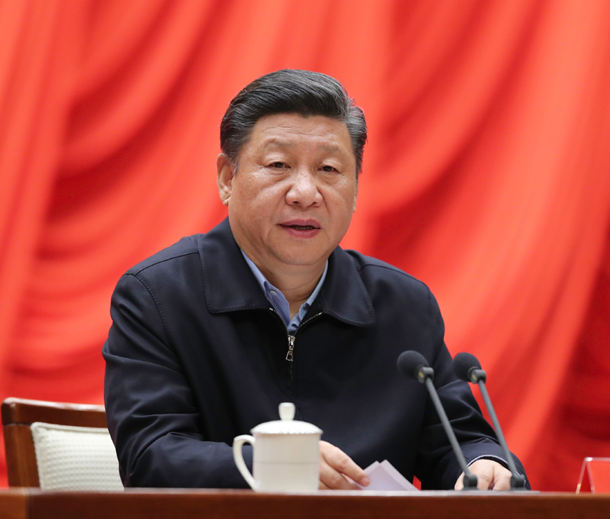
3月1日，2019年春季学期中央党校（国家行政学院）中青年干部培训班在中央党校开班。中共中央总书记、国家主席、中央军委主席习近平在开班式上发表重要讲话。
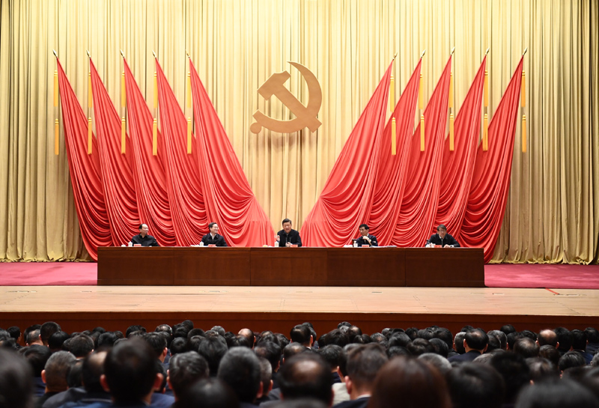
3月1日，2019年春季学期中央党校（国家行政学院）中青年干部培训班在中央党校开班。中共中央总书记、国家主席、中央军委主席习近平在开班式上发表重要讲话。
2019年春季学期中央党校（国家行政学院）中青年干部培训班1日上午在中央党校开班。中共中央总书记、国家主席、中央军委主席习近平在开班式上发表重要讲话强调，培养选拔优秀年轻干部是一件大事，关乎党的命运、国家的命运、民族的命运、人民的福祉，是百年大计。广大干部特别是年轻干部要在常学常新中加强理论修养，在真学真信中坚定理想信念，在学思践悟中牢记初心使命，在细照笃行中不断修炼自我，在知行合一中主动担当作为，保持对党的忠诚心、对人民的感恩心、对事业的进取心、对法纪的敬畏心，做到信念坚、政治强、本领高、作风硬。
中共中央政治局常委、中央书记处书记王沪宁出席开班式。
习近平指出，政治上的坚定、党性上的坚定都离不开理论上的坚定。干部要成长起来，必须加强马克思主义理论武装。我们党在中国这样一个有着近14亿人口的大国执政，面对十分复杂的国内外环境，肩负繁重的执政使命，如果缺乏理论思维，是难以战胜各种风险和困难的，也是难以不断前进的。这就要求我们加强理论学习，掌握和运用辩证唯物主义和历史唯物主义，掌握贯穿其中的马克思主义立场、观点、方法，深入认识共产党执政规律、社会主义建设规律、人类社会发展规律。
习近平强调，在学习理论上，干部要舍得花精力，全面系统学，及时跟进学，深入思考学，联系实际学。学习新时代中国特色社会主义思想，要深刻认识和领会其时代意义、理论意义、实践意义、世界意义，深刻理解其核心要义、精神实质、丰富内涵、实践要求。要紧密结合新时代新实践，紧密结合思想和工作实际，有针对性地重点学习，多思多想、学深悟透，知其然又知其所以然。学习理论最有效的办法是读原著、学原文、悟原理，强读强记，常学常新，往深里走、往实里走、往心里走，把自己摆进去、把职责摆进去、把工作摆进去，做到学、思、用贯通，知、信、行统一。
习近平指出，中国共产党人的理想信念建立在对马克思主义的深刻理解之上，建立在对历史规律的深刻把握之上。历史和实践反复证明，一个政党有了远大理想和崇高追求，就会坚强有力，无坚不摧，无往不胜，就能经受一次次挫折而又一次次奋起；一名干部有了坚定的理想信念，站位就高了，心胸就开阔了，就能坚持正确政治方向，做到“风雨不动安如山”。信仰认定了就要信上一辈子，否则就会出大问题。
习近平强调，衡量干部是否有理想信念，关键看是否对党忠诚。领导干部要忠诚干净担当，忠诚始终是第一位的。对党忠诚，就要增强“四个意识”、坚定“四个自信”、做到“两个维护”，严守党的政治纪律和政治规矩，始终在政治立场、政治方向、政治原则、政治道路上同党中央保持高度一致。这种一致必须是发自内心、坚定不移的，任何时候任何情况下都要站得稳、靠得住。忠诚和信仰是具体的、实践的。要经常对照党章党规党纪，检视自己的理想信念和思想言行，不断掸去思想上的灰尘，永葆政治本色。
习近平指出，不忘初心，方得始终。新中国成立70周年，是进行“不忘初心，牢记使命”教育的最好时间节点。干部要把党的初心、党的使命铭刻于心，这样，人生奋斗才有更高的思想起点，才有不竭的精神动力。干部要把人民放在心中最高位置。同人民风雨同舟、血脉相通、生死与共，是我们党战胜一切困难和风险的根本保证。离开了人民，我们就会一事无成。要牢记群众是真正的英雄，任何时候都不能忘记为了谁、依靠谁、我是谁，真正同人民结合起来。
习近平强调，为什么人、靠什么人的问题，是检验一个政党、一个政权性质的试金石。干部要坚持立党为公、执政为民，虚心向群众学习，真心对群众负责，热心为群众服务，诚心接受群众监督。要拜人民为师、向人民学习，放下架子、扑下身子，接地气、通下情，深入开展调查研究，解剖麻雀，发现典型，真正把群众面临的问题发现出来，把群众的意见反映上来，把群众创造的经验总结出来。干部要怀着强烈的爱民、忧民、为民、惠民之心，心里要始终装着父老乡亲，想问题、作决策、办事情都要想一想是不是站在人民的立场上，是不是有助于解决群众的难题，是不是有利于增进人民福祉，不断增强人民群众获得感、幸福感、安全感。干部要胸怀强烈的政治责任感、历史使命感，积极投身伟大斗争、伟大工程、伟大事业、伟大梦想的火热实践，把人生理想融入国家富强、民族振兴、人民幸福的伟业之中。
习近平指出，为政之道，修身为本。干部的党性修养、道德水平，不会随着党龄工龄的增长而自然提高，也不会随着职务的升迁而自然提高，必须强化自我修炼、自我约束、自我改造。新时代中国特色社会主义思想，不仅包含着党治国理政的重要思想，也贯穿着中国共产党人的政治品格、价值追求、精神境界、作风操守的要求。要涵养政治定力，炼就政治慧眼，恪守政治规矩，自觉做政治上的明白人、老实人。
习近平强调，人格是一个人精神修养的集中体现。光明磊落、坦荡无私，是共产党人的光辉品格，也是干部应该锤炼的品质修养。要坚守精神追求，见贤思齐，见不贤而内自省，处理好公和私、义和利、是和非、正和邪、苦和乐关系。要立志做大事，不要立志做大官，保持平和心态，看淡个人进退得失，心无旁骛努力工作，为党和人民做事。
习近平指出，干部要想行得端、走得正，就必须涵养道德操守，明礼诚信，怀德自重，保持严肃的生活作风、培养健康的生活情趣，特别是要增强自制力，做到慎独慎微。一个人廉洁自律不过关，做人就没有骨气。要牢记清廉是福、贪欲是祸的道理，树立正确的权力观、地位观、利益观，任何时候都要稳得住心神、管得住行为、守得住清白。干部干事创业要树立正确政绩观，有功成不必在我的精神境界、功成必定有我的历史担当，发扬钉钉子精神，脚踏实地干。
习近平强调，武装头脑、指导实践、推动工作，落脚点在指导实践、推动工作；学懂弄通做实，落脚点在做实。要牢记空谈误国、实干兴邦的道理，坚持知行合一、真抓实干，做实干家。干部要面对大是大非敢于亮剑，面对矛盾敢于迎难而上，面对危机敢于挺身而出，面对失误敢于承担责任，面对歪风邪气敢于坚决斗争，做疾风劲草、当烈火真金。干部成长无捷径可走，经风雨、见世面才能壮筋骨、长才干。要做起而行之的行动者、不做坐而论道的清谈客，当攻坚克难的奋斗者、不当怕见风雨的泥菩萨，在摸爬滚打中增长才干，在层层历练中积累经验。
习近平指出，能否敢于负责、勇于担当，最能看出一个干部的党性和作风。统筹推进“五位一体”总体布局、协调推进“四个全面”战略布局，贯彻落实新发展理念，打好三大攻坚战，做好稳增长、促改革、调结构、惠民生、防风险、保稳定工作，等等，都需要担当，都需要发扬斗争精神、提高斗争本领。要用知重负重、攻坚克难的实际行动，诠释对党的忠诚、对人民的赤诚。
陈希主持开班式并讲话。他指出，要把学习贯彻习近平新时代中国特色社会主义思想作为主题，全面系统学、及时跟进学、深入思考学、联系实际学，掌握贯穿其中的马克思主义立场观点方法，学出对党忠诚、坚定信念、自觉自信、责任担当、能力水平，为实现“两个一百年”奋斗目标、实现中华民族伟大复兴的中国梦作出应有贡献。
丁薛祥、黄坤明出席开班式。
2019年春季学期中央党校（国家行政学院）中青年干部培训班学员参加开班式，中央有关部门负责同志列席开班式。

